江苏省固体（危险）废物
跨省（市）转移实施方案

申请单位： 利优比压铸（常州）有限公司 （公章）

填报日期： 2023年4月4日

江苏省环境保护厅制
申请者声明

我代表申请单位郑重承诺：本实施方案所填资料是完整的和真实的。转移的危险废物名称、类别、代码、数量与实际相符。危险废物接受单位具备相应的处置利用能力和污染防治措施。委托有资质单位进行运输并按照制定的运输路线运输，保证转移的废物均到达接收单位进行安全处置处理，对转移过程中可能产生的环境风险提出合理的控制措施，实行跨省（市）转移网上报告，承担转移全过程监控责任。

法人代表签字：
年 月 日

第一部分：拟转移废物基本情况
表1 废物产生情况
废物产生企业概况（企业投产时间、主要经营范围及规模）
利优比压铸（常州）有限公司成立于2010年11月29日，注册资金1412500万（日元），注册地位于江苏省武进高新技术产业开发区武进西大道118号，法定代表人为望月达由。经营范围包括从事汽车、摩托车用精铸、精锻毛坯件、压铸制品、模具、模具零件、精密模具（型腔模具精度高于0.05毫米）、夹具、汽车铝合金零部件、发动机缸体、双离合器变速器（DCT）、电控机械变速器（AMT）的关键零部件的研发、设计、制造；机械设备、五金交电、电子产品的销售和修理；汽车、摩托车用精铸、精锻毛坯件、压铸制品、模具、模具零件、夹具、汽车铝合金零部件、发动机缸体、双离合器变速器（DCT）、电控机械变速器（AMT）的关键零部件的进出口业务（不涉及国营贸易管理商品的，涉及配额、许可证管理商品的，按国家有关规定办理申请）；压铸技术咨询，压铸技术服务，商务信息咨询服务，企业管理咨询服务，机械设备的租赁；自有厂房的租赁。
产品及产废情况
产品情况 |  |  | 产生危险废物情况
产品名称 | 主要成分化学名 | 年产量 | 废物名称 | 年产生量
汽车铝合金零部件 | 铝 | 30000吨/年 | 铝灰渣 | 800吨/年
表2 与申请转移废物相关的生产工艺
文字描述及工艺流程图
将铝锭和生产边角料按比例加入密闭的熔化炉中化制成铝水，为减少在高温下产生的氧化反应，熔化过程同时加入精炼剂(脱氧剂)提高铝的利用率，当铝水温度达到700～800℃时通过成分分析后将铝水转移到铝液桶中，用叉车将铝液桶转移到压铸机保温炉中，准备铸压成型。
采用高压压铸工艺，每台压铸机配备电加热保温炉，用于铝水保温。压铸过程使用离型剂（脱模剂）起到润滑，防止铸件与模具粘结一起。当模具加热到规定温度（150～220℃）后，用液压油缸的活塞将铝液高速充入型腔，并将铝水在400kg/cm²压力下凝固和结晶。采用压铸机加压使铝水一次成型，整个压铸过程使用冷却循环水给模具降温，并在开模时用喷枪水喷淋对铸件降温。将铸件采用高速切断机进行切除浇口及飞边，完成浇口及飞边的切除。
最终压铸件冷却后由人工在尺寸检查机器上进行尺寸检查。
本阶段去除铸件毛刺，采用人工去毛刺的方法。
利用铁珠对铸件进行抛丸，对铸件表面进行处理。
在用电加热的热处理炉上先将铸件加热，在200℃下使铸件具有耐热性，再将铸件在加工中心进行精加工。
用超声波清洗机对铸件进行清洗。
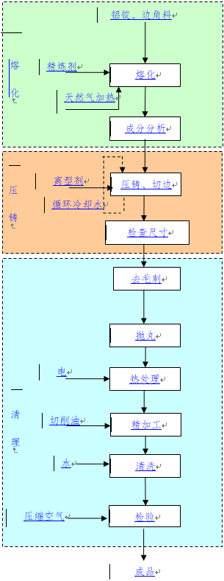
包括气密性实验、紫外线表面探伤检验、X射线探伤机检验。部分铸件需进行气密性试验，将内部通入压缩空气，检查铸件的受压程度；紫外线表面探伤检验：部分产品需进行该工序，在紫外表面探伤设备工作时，紫外灯点亮，会产生紫外线危害。部分产品需用X光机进行探伤检测，会产生X射线。

表3 废物组分、特性（详见附件）
废物名称 | 主要组分 | 相应比例（%） | 危害特性 | 形态
铝灰渣 | 金属铝 | 30-40 | 腐蚀性 □  毒性 □  易燃性 □  反应性 ■  感染性 □ | 固态 □  半固态 □  粉末态 □  颗粒态 ■  液态 □
铝灰渣 | 氧化铝 | 30-40 | 腐蚀性 □  毒性 □  易燃性 □  反应性 ■  感染性 □ | 固态 □  半固态 □  粉末态 □  颗粒态 ■  液态 □
铝灰渣 | 二氧化硅 | 10 | 腐蚀性 □  毒性 □  易燃性 □  反应性 ■  感染性 □ | 固态 □  半固态 □  粉末态 □  颗粒态 ■  液态 □
 |  |  | 腐蚀性 □  毒性 □  易燃性 □  反应性 □  感染性 □ | 固态 □  半固态 □  粉末态 □  颗粒态 □  液态 □
 |  |  | 腐蚀性 □  毒性 □  易燃性 □  反应性 □  感染性 □ | 固态 □  半固态 □  粉末态 □  颗粒态 □  液态 □
第二部分：废物包装、运输情况
表1 废物包装情况
序号 | 废物名称 | 包装物（容器）名称 | 材质 | 容积 | 是否有危废标签
1 | 铝灰渣 | 吨包 | 塑料 | 1.2m³ | 是

表2 废物运输情况
运输是否符合交管部门运输相关规定（文字描述）
本年度危险废物跨省转移由大连康荣泰铝业科技有限公司委托淮安市好运达运输有限公司（许可证编号：320804303354）、淮安交运危货运输有限公司（许可证编号：32081300588）、淮安市万邦运输公司（许可证编号：320801308416）承运，运输单位具有危险废物运输资质，运输车辆状况良好，运输车辆已设置相关警示标志，符合交管部门相关规定。
1）危险废物在运输要严格按照《危险废物污染防治技术政策》进行，符合交管部门运输相关规定。
2）危险废物运输使用专用危险废物运输车进行运输，配有危险废物运输资格的驾驶员和押运员。
3）运输车辆要安装GPS定位系统，设置危险废物运输专用警示牌等。
4）在运输途中，按照汽车行驶安全规定严格执行，不准超载、不准超速，安全可靠、平稳运输。
5）危险废物在转运装车时应采用叉车搬运，不可使用吊钩吊运以防止包装物破损、危险废物渗漏。
6）运输过程中，保证包装物结构完整，运输过程中将在车底及四周用聚乙烯薄膜进行阻漏，防止散落。
7）严格按照危险货物运输的管理规定，以减少运输过程中的二次污染和可能造成的对环境风险影响。
运输方式： 道路 ■ 铁路 □ 水路 □
运输路线文字描述：（写明途经省、市、县（区），附路线图）
利优比压铸（常州）有限公司转移至大连康荣泰铝业科技有限公司路线：
沿武进西大道向西行驶，右转进入龙江南路向南行驶，左转进入武南路，向右前方行驶进入S39江宜高速，直行进入京杭运河特大桥，直行进入新孟河特大桥，直行进入浦河大桥，直行进入新九曲特大桥，进入大港枢纽，朝泰州大桥泰州方向，进入S35阜溧高速，直行进入扬中大桥，直行进入泰州大桥，朝S35泰州方向行驶，直行进入新通杨运河大桥，进入淤溪枢纽 朝海安 S28方向行驶，直行进入启杨高速，进入桥头枢纽，朝盐城 连云港 溱潼方向行驶，直行进入G1515盐靖高速，直行进入泰东河大桥，直行进入车路河大桥，直行进入唐子高架桥，直行进入通榆运河大桥，进入特庸枢纽，朝连云港 1A方向行驶，进入G15沈海高速，直行进入黄沙港河大桥，直行进入灌河大桥，直行进入新沂河大桥，直行进入蔷薇河大桥，直行进入淮沭新河大桥，直行进入鲁兰河大桥，直行进入新沭河大桥，进入城南枢纽，朝临沂 802A 方向行驶，直行进入G25长深高速，直行进入沭河特大桥，G25天津方向，进入齐长城穆陵关隧道 ，进入于家庄枢纽，朝G20 淄博 济南方向行驶，直行进入G20青银高速，直行进入淄博特大桥，进入淄博东枢纽立交，朝临沂 天津方向行驶，进入沾临高速，直行进入滨城黄河大桥，直行进入龙王崖黄河大桥，朝S27 天津 秦皇岛方向行驶，直行进入徒骇河大桥，朝G0111 天津 秦皇岛方向行驶，直行进入G0111秦滨高速，直行进入秦口河大桥，直行进入鲁北化工特大桥，直行进入漳卫新河特大桥，直行进入板堂河大桥，直行进入黄浪渠大桥，直行进入捷地碱河大桥，直行进入新河桥，直行经过独流减河桥，直行进入海滨大道，直行进入海河特大桥，进入S11海滨大道，直行经过永定新河特大桥，直行进入中心渔港桥，直行进入涧河大桥，直行进入汉南铁路桥，直行进入沙河大桥，直行进入G0111秦滨高速，朝朝G1 秦皇岛 沈阳 方向行驶，直行进入京哈高速，直行进入大石河大桥，直行进入六股河大桥，朝葫芦岛 沈阳方向行驶，直行进入七里台大桥，直行进入大凌河大桥，直行进入绕洋河大桥，朝盘锦 G16方向行驶，直行进入丹锡高速，直行进入辽河大桥，朝营口 大连方向行驶，直行进入奈营高速，朝营口 鲅鱼圈 大连方向行驶，直行进入G15沈海高速，朝大连 旅顺方向行驶，直行进入海湾大桥，靠右驶出沈海高速，朝二十里堡互通立交行驶，途径刘大线 山观线 河十线到达大连康荣泰铝业科技有限公司
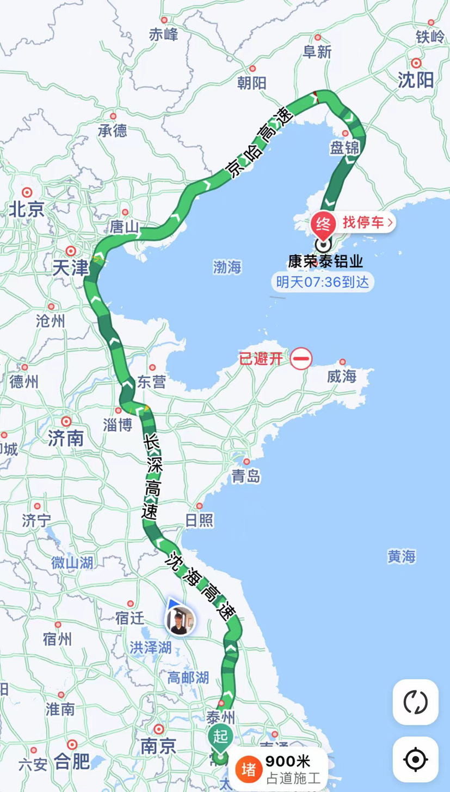

表3 转移的污染防治、安全防护和应急措施
- 运输过程中的污染防治措施以及按照要求配备的相应污染防治设备
1）委托专业危险废物运输公司进行运输，严格按照《危险废物污染防治技术政策》进行。制定突发环境事故的污染防治应急预案，主要是防止危险废物转移过程中发生交通事故包装物破损造成危险物散落污染环境。
2）运输过程中配备污染防治应急救援队伍，配备编织袋、塑料桶、灭火器、河沙、医疗急救箱等必要的应急污染防治设备，确保在事故发生时能快速做出反应。
3）发生交通事故造成包装物破损散落时，应第一时间及时报告各有关单位和事故地环保部门，设置警戒，请求支援，告知危险废物特性，购置包装袋及时清理散落物，防止污染水体。
4）在有关单位和部门人员的指导下，负责指导、协调突发性环境污染事故的应对工作。协助有关部门发布预警通告。告知或转移、撤离或者疏散可能受到危害的人员并进行妥善安置。
5）做到半小时内向当地人民政府报告，与前来处理的单位和部门查清原因，采取一切紧急补救措施。同时封堵污染源，立即调集环境应急所需物资和设备对已排污染物采取补救措施，减轻污染的影响。
- 运输过程中的安全防护措施以及按照要求配备的相应安全防护设备
1）危险废物在运输过程严格按照《危险废物污染防治技术政策》进行。
2）转运危险废物的包装物应根据危险废物的特性，应不易破损、老化、变形，能有效的防止液态物质渗漏和扩散。本项目使用塑料编织袋。危险废物的包装物必须贴有标签，标签按国家标准所要求的分类标识标注危险废物的名称、成分、重量、特性以及应急联系方法。
3）危险废物在转运装车时应采用叉车搬运，不可使用吊钩吊运以防止包装物破损。
4）危险废物运输过程中应保证包装物结构完整。本项目运输中将在车底及四周用聚乙烯薄膜阻漏。
5）要严格按照危险货物运输的管理规定进行危险废物的运输，以减少运输过程中的二次污染和可能造成的环境风险。
6）要随车押运、全程录像，直至废物运输车辆安全到达目的地。
3、运输过程中的应急预案以及按照要求配备的相应应急设备
1）采用配置有危险废物收集运输功能的专用运输车进行运输。
2）从移出单位出发前，在汽车上需准备备用的防爆手电筒、千斤顶、钢丝缆绳、警告标志、编织袋、塑料桶、灭火器、河沙、医疗急救箱放置在车上，以备事故的应急救援处理用。
3）起运前公司联系人需及时告知环保部门，建立好运输记录：汽车运输单位、车辆牌号、司机、装载数量；同时告知运输单位所拉固体废物的物理化学性质和应急处理的方法。
4）在发生事故的时候，应按照事故严重性、紧急程度和可能波及的范围，对突发性环境污染事故的进行分级。当有关信息证明突发性环境污染事故发生或者发生的可能性增大时，应按照相关应急预案执行。并加强与当地环保部门联系，取得当地环保部门的支持；并迅速疏散周围无关人员和周边群众，在隔离泄漏污染区的同时，及时拨打119报警，请求消防专业人员救援，同时及时保护好、控制好现场。也可以拨打110和120，取得当地公安局、交警队及附近医疗单位的支持。
5）在事故报告的时候，司机除及时组织当地人员施救，对现场进行妥善处理，使用车上备用的袋、桶转移固体废物，力争把事故造成的环境污染等影响控制在最小范围内，并同时与公司的联系人取得联系。
6）公司联系人在得到通知后，双方单位马上告知各自的环保部门，启动公共突发事故应急救援预案；公司的联系人尽最大能力组织施救，确保不发生环境污染事故。救护人员必须根据泄漏品的性质和毒物接触形式，选择适当的防护用品，加强应急处理个人安全防护，防止处理过程中发生伤亡、中毒事故的发生。
第三部分 废物处理处置情况
表1 接受单位基本情况
单位名称：大连康荣泰铝业科技有限公司
危废经营许可证编号：HM2102136986 | 有效期：2022-07-20至2027-07-19
经营核准内容（废物名称、类别、数量）：HW48有色金属采选和冶炼废物 废物代码：321-026-48
2000吨/年

表2 与接收废物相关的处理处置情况
文字描述及工艺流程图
1、破碎
将回收的铝灰渣、铸造废型砂，通过料仓经封闭式输送机输送到球磨机进行破碎。
2、球磨
对已进行破碎步骤的铝灰渣，进一步球磨。
3、筛分
送至振动筛进行筛分。
4、利用
经筛分后的物料分为铝屑/粒和粉料（二次铝灰），铝粒使用自己配套熔炼炉做成铝锭后外售。剩下粉料（主要含氧化铝）到回转炉添加石灰石高温制造成铝酸钙粉。
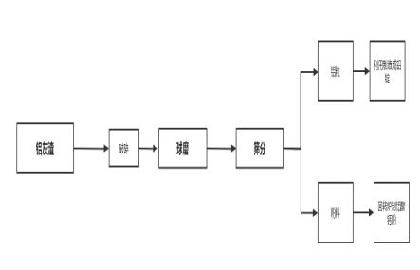

第四部分 上年度固体（危险）废物跨省转移情况
出厂日期 | 转移批次 | 联单编号 | 废物名称 | 类别/代码 | 转移量（吨） | 运输单位 | 车号 | 接收单位 | 接收日期
合计
注：每种废物请填写合计量
首次申请不需填写

